Предлагаем ответить на вопросы нашей викторины!
Ответы принимаются 10 января в школьной библиотеке.
Победителя ждёт приз!!!
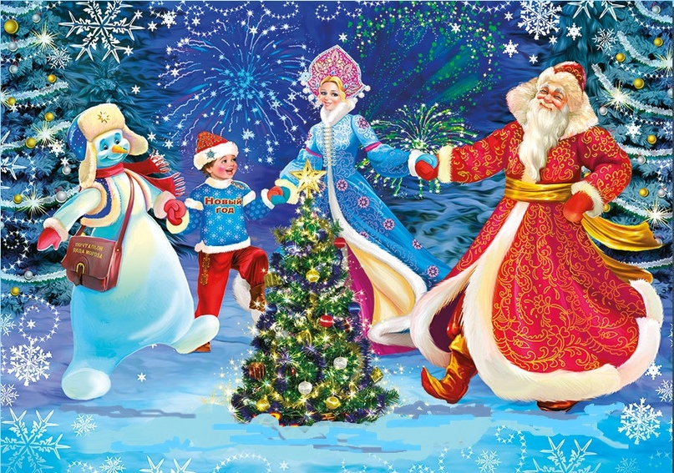
Новогодняя викторина
- Как называлась деревня, в которой в рождественскую ночь произошли удивительные события, о которых нам рассказал Н.В. Гоголь?
- Как звали мальчиков из рассказа Аркадия Гайдара, приехавших к отцу в далёкую тайгу встречать Новый год с геологической экспедицией?
- В Греции на Новый год гости кладут на порог хозяина камень, желая ему, чтобы эта вещь всегда весила не меньше. Что это за вещь?
- В какой из стран мира новогоднего дедушку именуют Пэр Ноэль?
- А в какой стране дедушку новогоднего зовут Тосигами?
- Какая страна имеет традицию называть новогоднего старичка Йолупукки?
- Какой из городов России считают родиной снегурочки?
- В допетровской Руси традиционным новогодним угощением праздничного застолья были свежие яблоки. Почему?
- Почему у будущего поэта Пушкина в детские годы новогодней ёлки не было?
- Кто первыми из людей Земли встретили Новый год в космосе?
- Назовите исполнительницу колыбельной песенки для ёлочки.
- Жители какой области РФ Новый год встречают позже всех остальных россиян?
- В Японии о приходе Нового года возвещают 108 ударов в колокол, в Великобритании новогоднюю полночь отбивают лондонские часы Биг-Бен. А в России?
- Какая страна является исторической родиной рождественской, а потом и новогодней ёлки?
- Назовите детского писателя-сказочника, придумавшего Планету новогодних ёлок.
